Иванов Александр Андреевич
Хождение по водам (Христос спасает начавшего тонуть Петра)
1850-е
Бумага коричневая, акварель, белила, кисть
26,7 х 39,2

Акварель принадлежит к циклу так называемых «Библейских эскизов», над которыми А. Иванов работал в 1850-е годы. Цикл остался незавершенным. Сюжет заимствован из Евангелия от Матфея: «…И, выйдя из лодки, Петр пошел по воде, чтобы подойти к Иисусу, но, видя сильный ветер, испугался и, начав утопать, закричал: Господи! спаси меня. Иисус тотчас простер руку, поддержал его и говорит ему: маловерный! зачем ты усомнился?» (Мф, XIV, 29–32). Контуры фигур едва намечены. Иванов работает свободно разбросанными цветовыми пятнами, подчеркивая их белильными штрихами. Не залитая краской часть листа образует силуэт лодки. Мистический белый свет создает ощущение происходящего на наших глазах чуда.

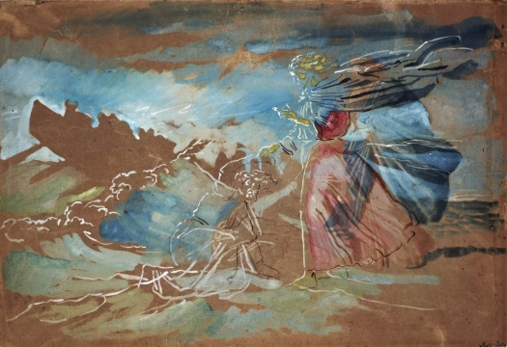
Иванов Александр Андреевич
Явление Христа народу (Явление Мессии)
1837–1857
Холст, масло
540 х 750
Сюжет заимствован из первой главы Евангелия от Иоанна (1: 29–31). Иванов называл этот сюжет «всемирным», он стремился показать всё человечество в решающий, определяющий его судьбу момент. В центре картины – фигура Иоанна Крестителя, совершающего крещение народа в реке Иордан и указывающего на приближающегося Иисуса. Слева от Иоанна изображена группа апостолов – юный Иоанн Богослов, за ним Петр, далее Андрей Первозванный, а за его спиной – Нафанаил, так называемый «сомневающийся». На первом плане – юноши и старцы – образ непрекращающейся жизни. В центре – богатый, отшатнувшийся от Христа, и раб, о котором Иванов сказал: «Сквозь привычное страдание впервые появилась отрада». Справа – фигура «ближайшего к Христу», в котором узнается облик писателя Н. В. Гоголя. В облике странника с посохом, сидящего неподалеку от Иоанна, художник запечатлел собственные черты.

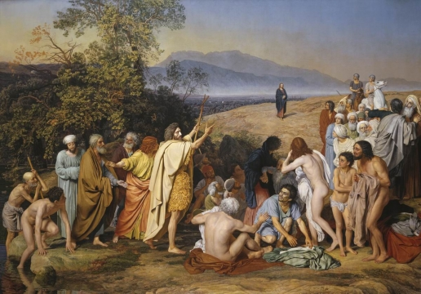

Крамской Иван Николаевич
Христос в пустыне
1872
Холст, масло
180 х 210
Художник рассматривает Священную историю в контексте современной ему проблематики. Евангельские темы и образы служили в то время формой выражения идей добра и справедливости. Личность Христа понималась как олицетворение «идеального человека», жизненный путь прогрессивно настроенного индивида строился, как отражение его земного пути. Крамской писал: «…Есть один момент в жизни каждого человека, мало-мальски созданного по образу и подобию Божию, когда на него находит раздумье – взять ли за Господа Бога рубль или не уступать ни шагу злу». Актуальность картине придает сходство позы Христа на полотне Крамского с позой Ф. М. Достоевского на известном портрете В. Г. Перова. Обе картины написаны в 1872 году и экспонировались на одной передвижной выставке. Вечные общечеловеческие проблемы – центральная тема картины.
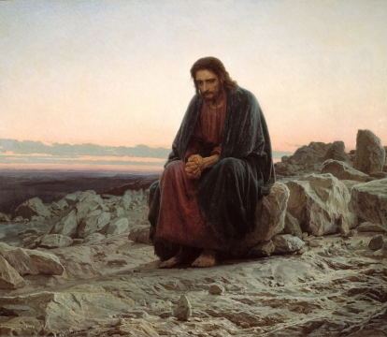

Басин Петр Васильевич
Отдых святого семейства на пути в Египет
1842–1843
Холст, масло
57,7 х 72
Сюжет заимствован из Евангелия от Матфея: «...Се, Ангел Господень является во сне Иосифу и говорит: встань, возьми Младенца и Матерь Его и беги в Египет, и будь там, доколе не скажу тебе, ибо Ирод хочет искать Младенца, чтобы погубить Его» (Мф: II: 13). Басин, следуя традициям художников Возрождения, в первую очередь Рафаэля, использует пластический язык старой итальянской живописи. Он работает в яркой, декоративной гамме, пытаясь воссоздать гармоническую полнокровность Ренессанса, но использует при этом внешние, формальные декоративные приемы. Картины на античные и библейские сюжеты сделали художника знаменитым.
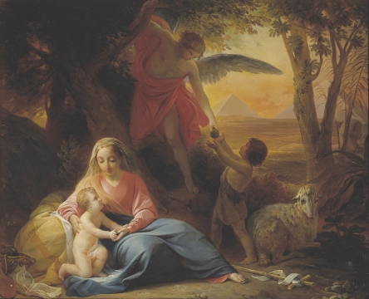
Источник: http://www.tretyakovgallery.ru/

